Муниципальное бюджетное дошкольное образовательное учреждение
«Детский сад№3 «Сказка» комбинированного вида муниципального образования Абдулинский район Оренбургской области

Фестиваль народного творчества
в подготовительной группе «Ранетки»
образовательная область «Познавательно-коммуникативная», «Физическое развитие»

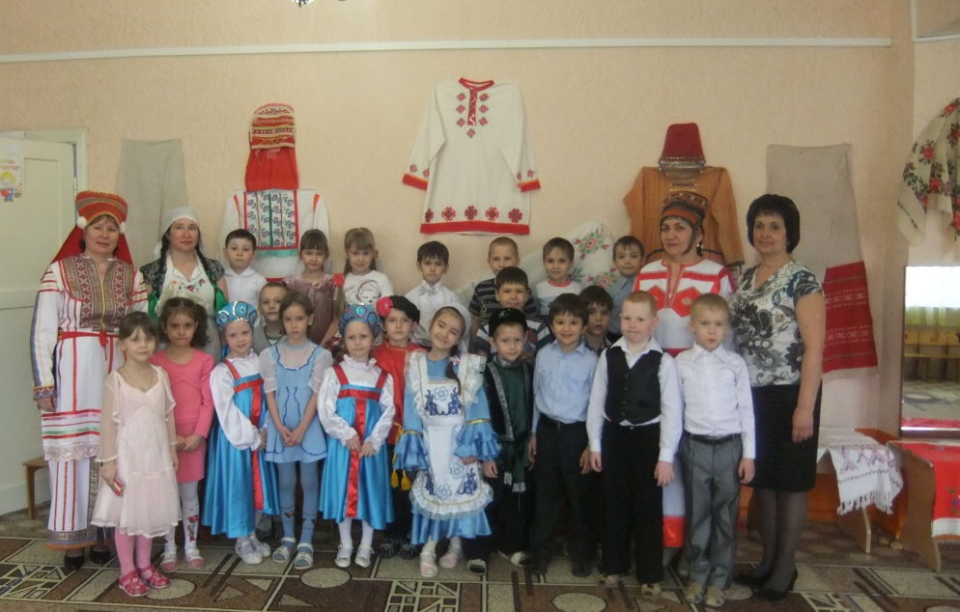

Место проведения МБДОУ «Сказка»
Время проведения: апрель 2014 г.

подготовили и провели
воспитатель – Ламбина Т.И.,
инструктор по ФИЗО – Левашова Н.С.

ТЕМА: «Фестиваль народного творчества».
ЦЕЛЬ: Формирование знание детей о национальных традициях, культуре и обычаях нашего края.
ЗАДАЧИ: Привитие детям чувства любви к своему родному краю, своей малой родине, культуре и традициям разных народностей. Формировать чувства привязанности к своему дому, детскому саду, к своим близким. Воспитывать толерантность к людям разных национальностей, уважение к старшему поколению и друг другу , бережное отношение к культурным ценностям. Обращать внимание не народные игры, организовывать их и создавать из них мощное воспитательное средство. Учить детей управлять своими движениями, принимать игровое правило и подчиняться ему, выражать свой интерес к игре. Развивать ловкость, смелость, выносливость, смекалку.
Предварительная работа: поход в музей, библиотеку, чтение художественной литературы о культуре и традициях, беседы и занятия. Ознакомление детей с народными играми, разучивание считалок, загадок, поговорок, изготовление атрибутов к народным играм, изготовление плакатов.
Оборудование: гимнастическая палка, атрибуты, обручи, русские, татарские, чувашские, мордовские игры и костюмы, музыкально-игровой материал.
Перед заходом в зал гостей и родителей:
Здравствуйте, гости! Здравствуйте родители!
В наш праздничный зал пройдите.
Проходите, без стеснения!
Билетов не надо. Предъявите только нам веселое настроение!
Входят дети.
Ой, что за честной народ здесь собрался?
Что за праздник будет тут, кто бы догадался?
Здравствуйте, детишки.
Заходите, ребятишки
Девчонки и мальчишки
Спасибо, что мимо не прошли
К нам на фестиваль зашли.
Всех мы рады сегодня видеть,
И фестиваль пора открывать.
Ведущая: Здравствуйте, гости дорогие!
Здравствуйте, дети добрые!
Рады гостям, как добрым вестям!
Честь и почтение – всем без исключения!
Мы приглашаем всех взрослых и детей
Отдохнуть вместе с нами.
Посмотрите вокруг, как здесь красиво и интересно.
1 ребенок: Стихотворение: «Родная сторонушка».
Выйду я на зорьке
Слушать соловья,
Рощицы, пригорки,
Вдалеке – поля.
Над родной сторонушкой
Солнце поднимается.
И поет соловушка,
Свищет, заливается.
Трели соловьиные
Понимаю я:
Славит он родимые
Рощи и поля.
2 ребенок: «Малая родина».
Малая родина
Островок земли
Под окном смородина
Вишни расцвели.
Яблоня кудрявая,
А под ней скамья,
Ласковая, малая
Родина моя!
Ведущая: Молодцы, ребята!
О чем говориться в этих стихотворениях?
Дети: О малой родине, о родной сторонушке.
Ведущая: Правильно, ребята.
А как вы понимаете, что такое малая родина?
Дети: Это где мы родились, мой дом, моя семья, моя улица, моя мама, мой детский сад.
Ведущая: Да, правильно ребята, молодцы!
А теперь давайте поиграем в игры «Подбери словечко».
Нужно придумать к словам «родная», «родной», подходящее слово.
Вспомните, кого или что мы можем назвать родным.
Дети: Родная мама, сестра, родной папа, брат, дом, детский сад, город, край.
Ведущая: Молодцы, ребята, конечно это все называется малая родина!
Наша малая родина многонациональна.
Какие национальности живут в нашем городе?
Дети: Русские, мордва, татары, чуваши.
Ребенок: Народ наш многонационален
Трудами и делами славен
Одною дружною семьей
Всем вместе ладно мы живем.
Ведущая: Эй, ребята, выходите
Русские костюмы покажите!
Входят дети в русских народных костюмах с хлебом и солью.
1 ребенок: Величавость, красота
Русский костюм, вот это да!
Сарафан узором сшит
Лента алая горит.
2 ребенок: На рубахе кушачок
Он расшит как поясок.
3 ребенок: С хлебом, солью всех встречают
В дом с поклоном провожают.
Хлеб с рушником отдают ведущей.
Ведущая: Спасибо, ребята, молодцы!
Дети: А сейчас мы попляшем
Свою удаль мы покажем.
Русский народный танец «Ой вставала я ранешенько».
Ведущая: Игры, хороводы
Не уйдут из моды.
Собирайся, детвора,
Коль играть пришла пора.
ИГРА: «Гори-гори ясно»
Звучит татарская национальная музыка и входит гость в татарском костюме.
Золотую нитью сшит костюм
Трудолюбие, мудрость, ум.
Мы чак-чаком угощаем
В гости всех вас приглашаем!
А костюм наш так хорош,
Кажется, что лучше не найдешь.
Калфак из бархата пошит,
Чулпа манистами горит.
И татарский наш народ
Нацией своею горд.
В песнях, танцах прославляем
Никого не забываем.
Исполняет песню на татарском языке.
Ведущая: Просто так и для утехи
Начинаем мы игру.
Выходите мальчишки
Выходите девочки.
Свою удаль, ловкость показать,
Свои косточки размять.
Татарская игра «Хромая лиса».
Звучит громкая чувашская музыка.
Ведущая: Ребята, как вы думаете о какой национальности звучит музыка. Кто то в гости к нам торопится.
Входит гость в чувашском национальном костюме.
Алмей – цвет зеленый в костюме есть.
Сара – желтый, яркая смесь.
Хушпу – кокошник, как у всех.
На нем бисер, бусы, ленты есть.
Любое дело спорится в руках.
Яшка варим, турэх есть
Всех вас видеть рады здесь.
Окажите уважение и честь.
Пляска гостя и детей.
Ведущая: Спешите все сюда,
Здесь начинается игра.
Кто всех быстрей,
Нам очень интересно.
Чувашская игра «Улапла»
Под мордовскую напевность заходит гость в мордовском национальном костюме.
Напевность речи, доброта и стать,
Мордовскому народу все под стать.
Костюм наш шили в старину,
Используя два цвета,
Якстере и ашо цвет,
Красно-белый как букет.
Здесь пулакш, кокошник в тон
Тесьмой украшен он.
Мордовский народ очень трудолюбив. Есть у нас свои народные промыслы. Это вышивка, резьба по дереву, плетение корзин. У нашего народа много традиций, обычаев, праздников. А так же есть национальные блюда: човавкс, кулага, тёмары, курники, сюкорт. На память о нашей встречи, я дарю вам национальное блюдо – сюкорт. И спою национальную песню «Горнипов».
Ведущая: Тысяга игр на фестивале нашем!
Играли, шутили, поем и пляшем.
В играх рот не разевай –
Смелость, ловкость проявляй.
Мордовская игра: «Раю - раю».
Ведущий: Наш праздник подошел к концу, давайте встанем в хоровод и споем все вместе песню «Дружат дети всей земли».

